Aula Wundt

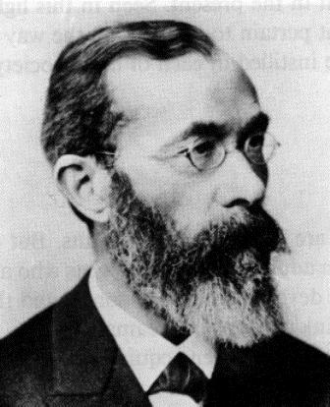
WILHELM WUNDT (1832-1920)

Reconhecido como o fundador da psicologia moderna, Wundt nasceu em Neckarau, na região de Baden, na Alemanha. Estudou em Tübingen, com doutorado em medicina, tendo se especializado em fisiologia. Foi assistente de Helmholtz [[[Médico e Físico Alemão]]] em Heidelberg, quando então fez uma gradual transição da fisiologia para a psicologia.. Escreveu nesse período o trabalho Beiträge zur Theorie der Sinneswahrnehmung (1858-1862; Contribuições para a teoria da percepção sensorial), no qual procurou definir para a psicologia um lugar como disciplina independente e capaz de estabelecer ligação entre as ciências naturais e as sociais. Em 1864, Wundt foi nomeado professor-assistente de fisiologia.
Preterido em 1871 na sucessão de Helmholtz, Wundt dedicou-se a demonstrar a especificidade da psicologia e escreveu a obra em dois volumes Grundzüge der Physiologischen Psychologie (1873-1874; Princípios de psicologia fisiológica). Estabeleceu um paralelismo psicofísico entre corpo e alma, formulou o conceito de apercepção -- tomada de consciência de uma percepção -- e investigou as experiências imediatas da consciência, tais como sensações, sentimentos, volições, e as idéias. Desse modo procurou integrar observações fisiológicas e experiências de laboratório com o exame dos sentimentos e atos da consciência pela introspecção.
Em 1875 foi indicado professor de filosofia da Universidade de Leipzig, cadeira que incluía o ensino de psicologia. Quatro anos depois fundou o primeiro laboratório de psicologia experimental do mundo. Orientou mais de 180 teses de doutorado, muitos de seus alunos vieram do exterior (Estados Unidos, Canadá, Japão e outros países europeus).
Em 1911 publicou o livro Introdução à Psicologia, do qual leremos o primeiro capítulo. Entre os trabalhos posteriores do psicólogo destacam-se os dez volumes de Völkerpsychologie (1900-1920; Psicologia dos povos), que, pela análise da configuração dos valores espirituais nos diferentes grupos humanos, tencionava estabelecer as bases da psicologia étnica. Wilhelm Wundt morreu em Grossbothen, próximo a Leipzig, Alemanha, em 31 de agosto de 1920. Os últimos anos de vida foram, portanto, dedicados à sua monumental obra de etnopsicologia ou psicologia dos povos.

